SENSORE UMIDITÀ DEL TERRENO

SENSORE UMIDITÀ DEL TERRENO
L'intento di questo progetto è quello di dimostrare che l'elettronica al giorno d'oggi è applicabile su qualsiasi settore, in questo caso nel settore agricolo.
Lo scopo di questo progetto in particolare è quello di mantenere umido il terreno in modo automatico.
Questo è possibile con un sensore di umidità resistivo ed il microcontrollore Arduino.
Schema elettrico sensore di umidità  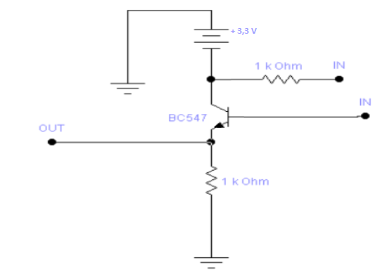  E' facile da realizzare e anche poco costoso.  E' costituito da un transistor (bc547), da due resistenze da (1Kohm) e da due elettrodi (IN) che infissi nel terreno misureranno la resistenza elettrica del terreno. | Arduino Uno  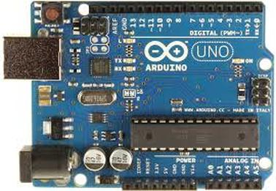  L'informazione in uscita sarà gestita da Arduino, il quale soddisfatta una particolare condizione permetterà l'eccitazione di una bobina di un relè tramite un transistor, azionando così un'elettropompa.  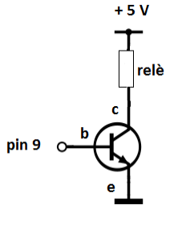
Condizioni:
< 300 deciBit = Terreno secco
>300 deciBit= Terreno umido
Sketch Arduino:
int Umidit;
int Vu=9;
void setup ()
{
pinMode (A0,INPUT);
pinMode (Vu,OUTPUT);
}
void loop ()
{
Umidit = analogRead (A0);
if (Umidit < 300)
{
digitalWrite (Vu,HIGH);
delay (500);
}
else
{
digitalWrite (Vu,LOW);
delay (500);
}
}

